Layui学习文档

文档链接：<https://www.layui.com/doc/>

# Hello

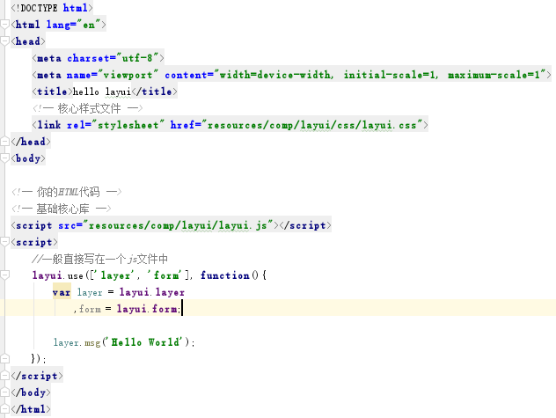

引入核心css和js

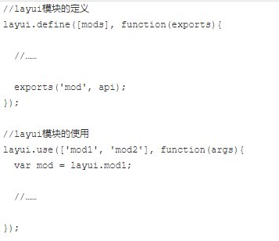

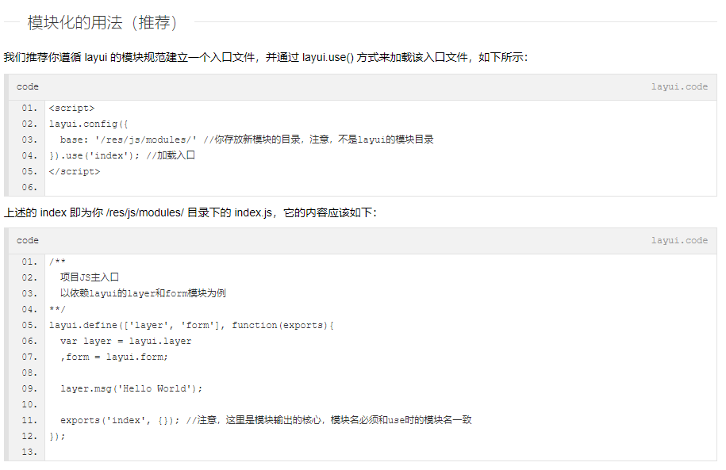

# 底层方法

https://www.layui.com/doc/base/infrastructure.html

## 全局配置

方法：layui.config(options)

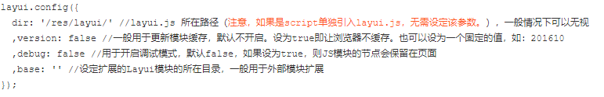

## 定义模块

方法：*layui.define([mods], callback)*

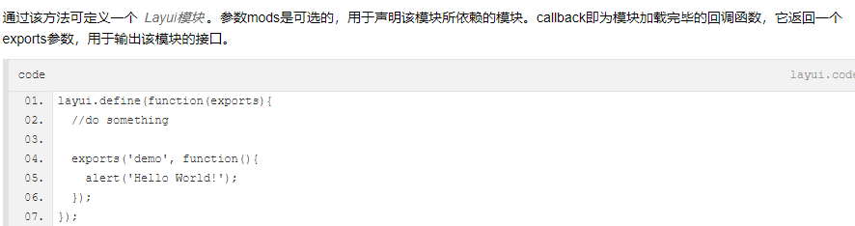

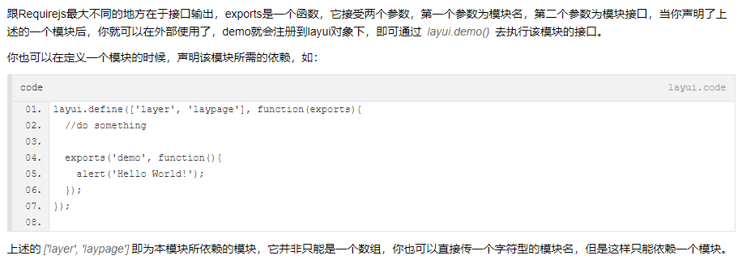

## 加载所需模块

方法：*layui.use([mods], callback)*

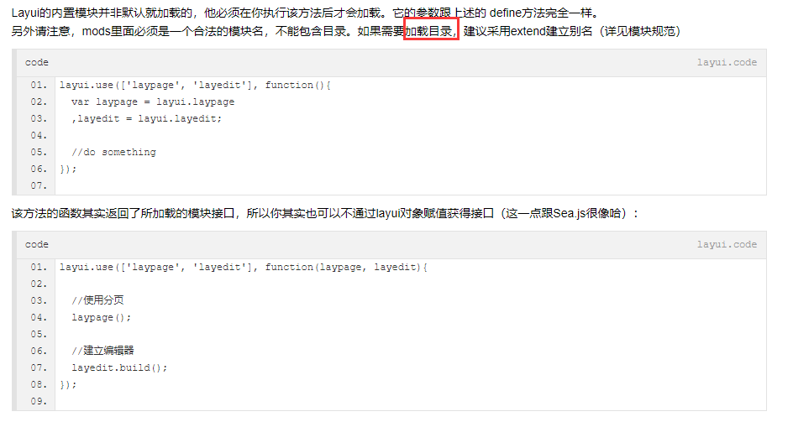

## 动态加载CSS

方法：layui.link(href)

href即为css路径。注意：该方法并非是你使用Layui所必须的，它一般只是用于动态加载你的外部CSS文件。

## 本地存储*layui.data(table, settings)*

本地存储是对 localStorage 和 sessionStorage 的友好封装，可更方便地管理本地数据。

* localStorage 持久化存储：*layui.data(table, settings)，数据会永久存在，除非物理删除。*
* sessionStorage 会话性存储：*layui.sessionData(table, settings)*，页面关闭后即失效。注：*layui 2.2.5 新增*

## 获取设备信息 layui.device(key)

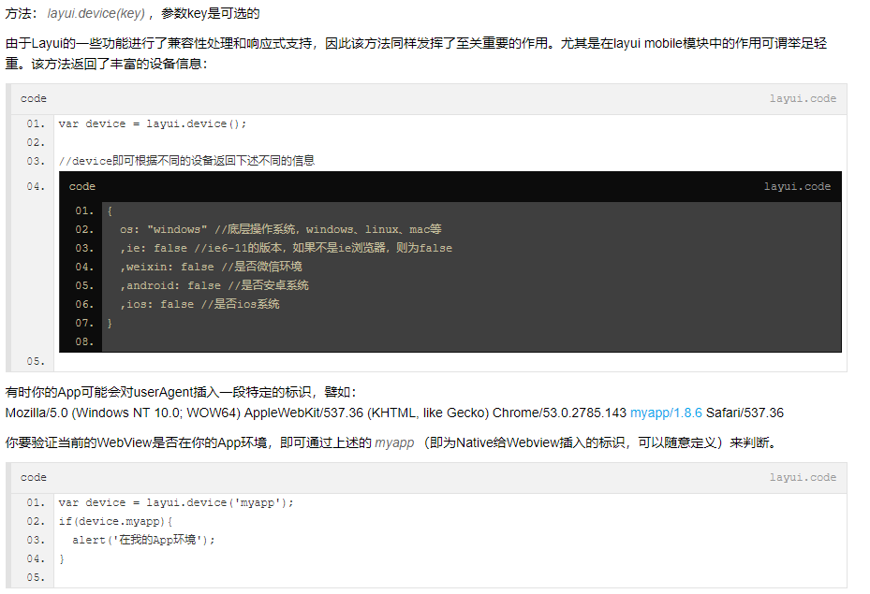

## 其它

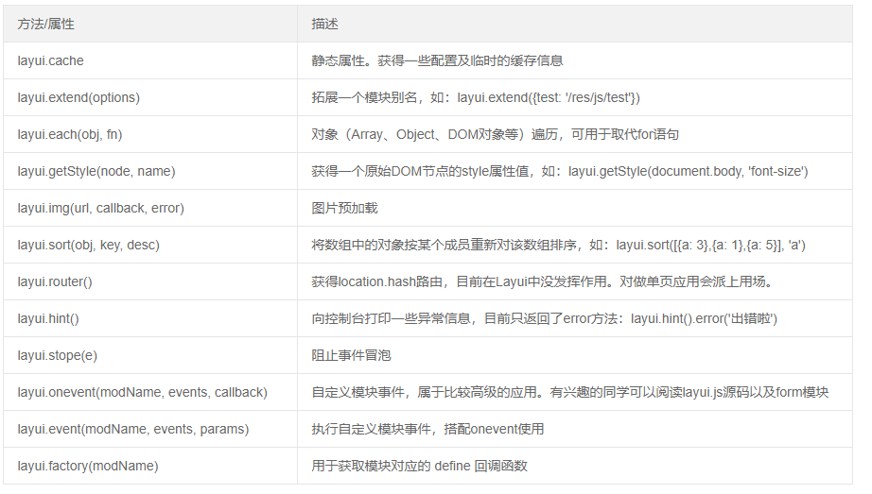

## 第三方支撑

Layui**部分模块**依赖*jQuery*（比如layer），但是你并不用去额外加载jQuery。Layui已经将jQuery最稳定的一个版本改为Layui的内部模块，当你去使用 layer 之类的模块时，它会首先判断你的页面是否已经引入了jQuery，如果没有，则加载内部的jQuery模块，如果有，则不会加载。

另外，我们的图标取材于阿里巴巴矢量图标库（*iconfont*），构建工具采用*Gulp*。除此之外，不依赖于任何第三方工具。

# 页面元素规范与说明

## CSS内置公共基础类

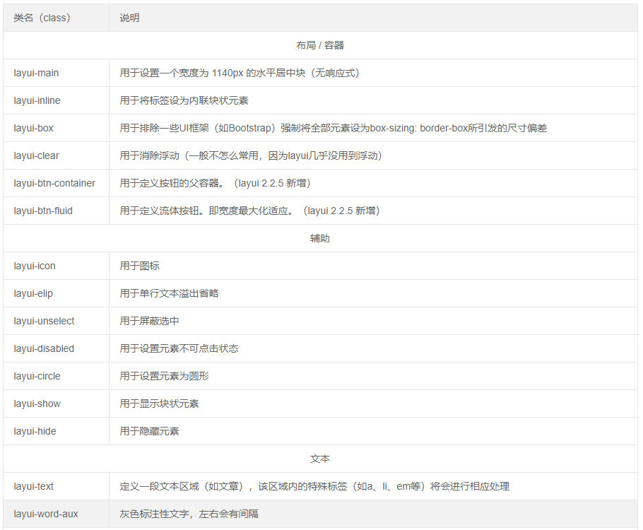

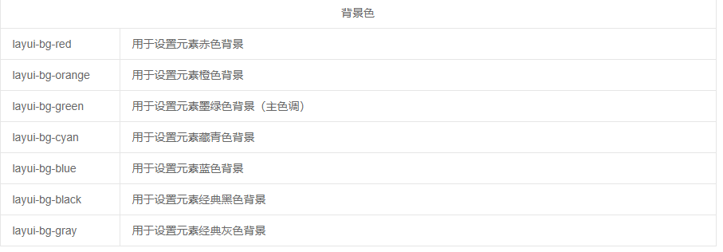

## CSS命名规范

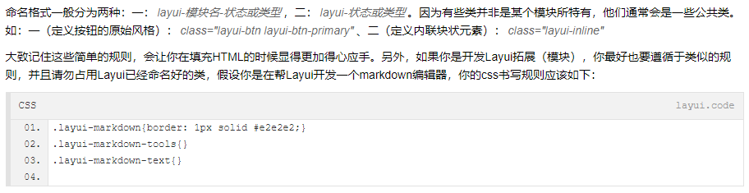

## HTML规范：结构

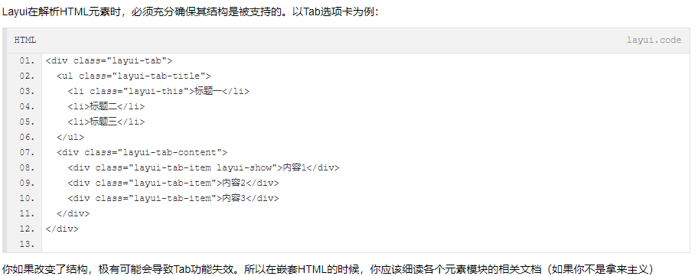

## HTML规范：常用公共属性

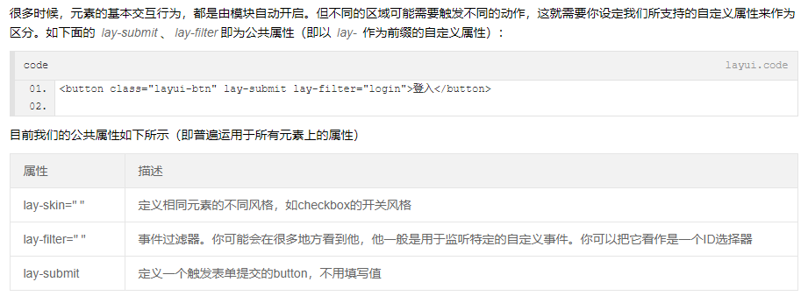

# 模块规范



## 预先加载

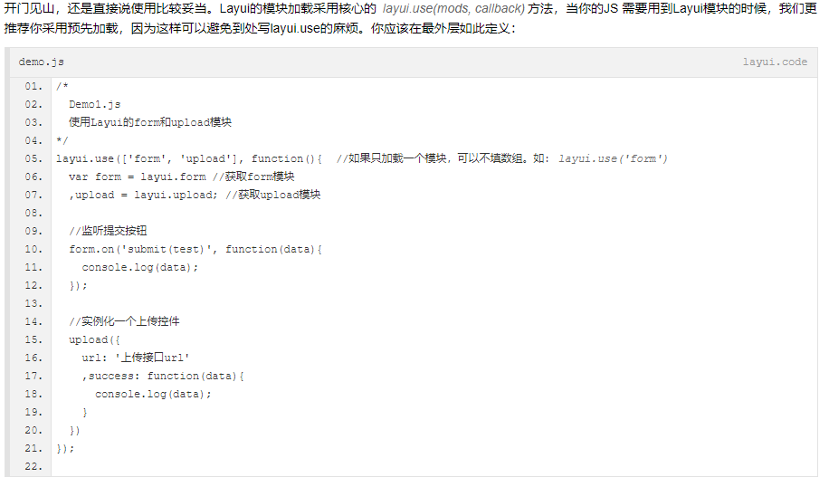

## 模块命名空间

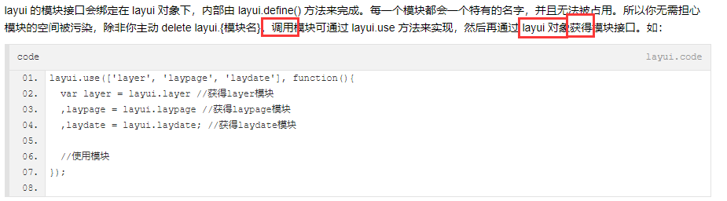

## 扩展一个 layui 模块

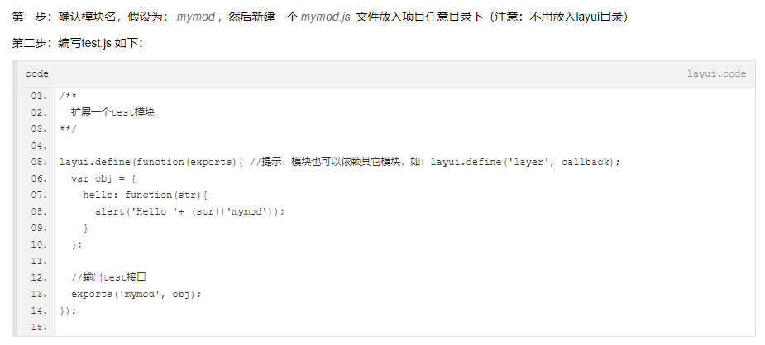

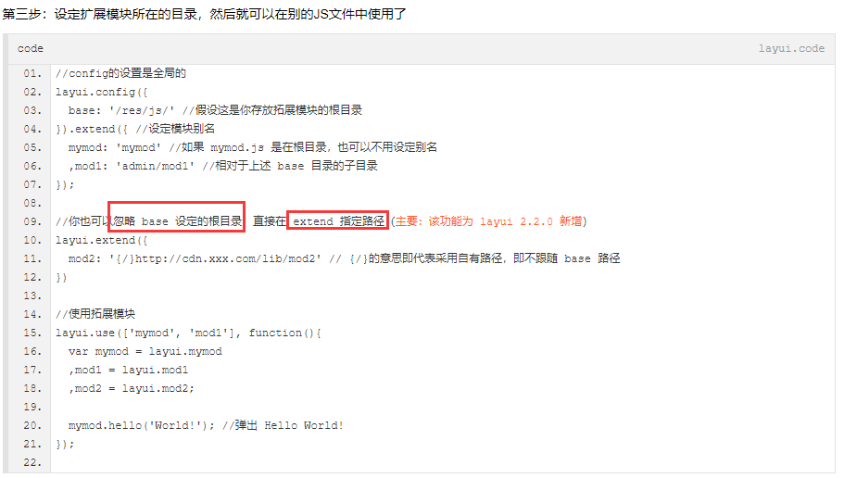



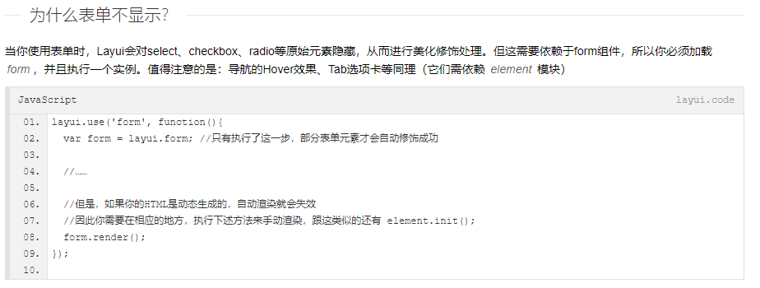

# 页面元素

## 栅格系统与后台布局

https://www.layui.com/doc/element/layout.html



### 栅格系统layui-row

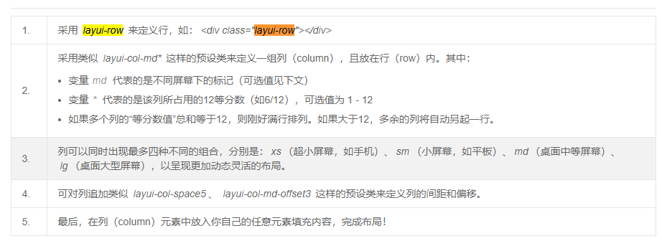

## 字体图标layui-icon

<https://www.layui.com/doc/element/icon.html>

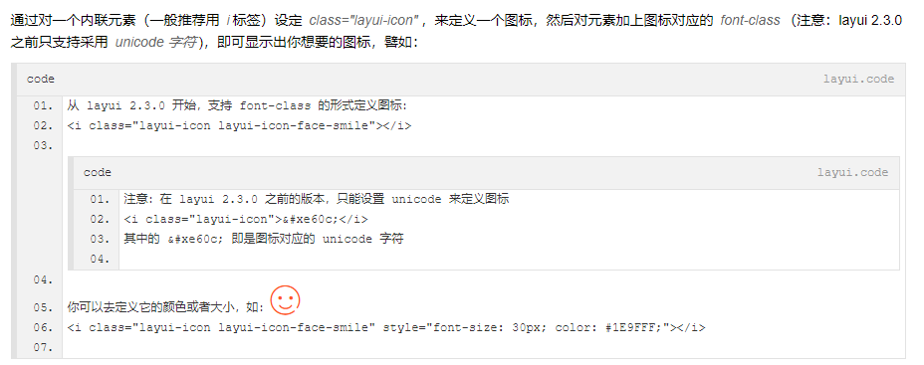

## 按钮layui-btn



### 用法



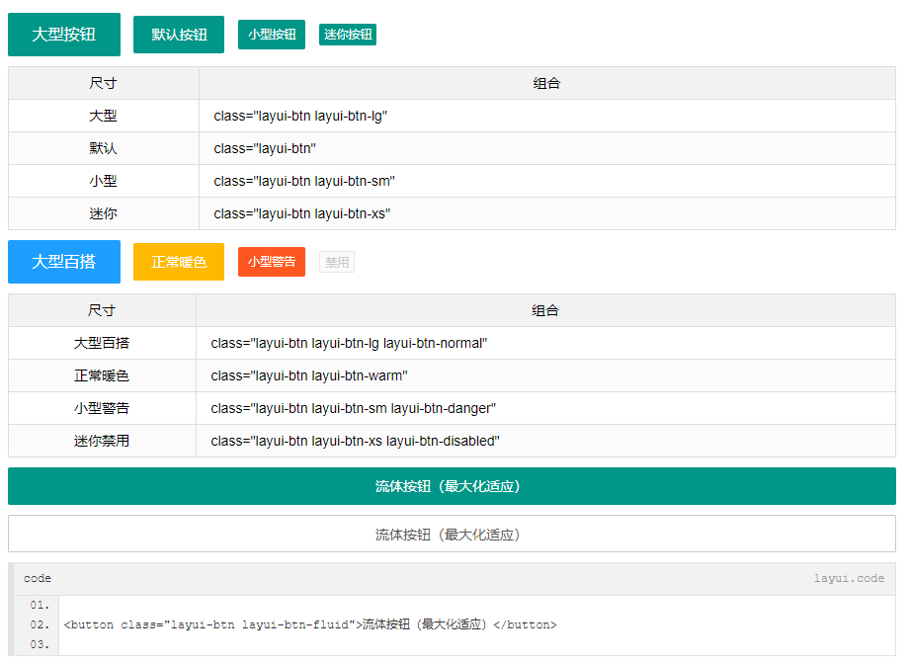

### 尺寸

## 表单 - 页面元素layui-form

<https://www.layui.com/doc/element/form.html>

在一个容器中设定 class="layui-form" 来标识一个表单元素块，通过规范好的HTML结构及CSS类，来组装成各式各样的表单元素，并通过内置的 form模块 来完成各种交互。

依赖加载模块：[form](https://www.layui.com/doc/modules/form.html) （请注意：如果不加载form模块，select、checkbox、radio等将无法显示，并且无法使用form相关功能）

### 行区块结构

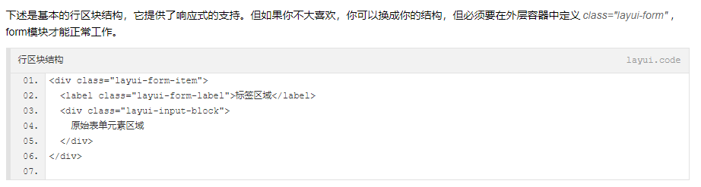

### 输入框layui-input

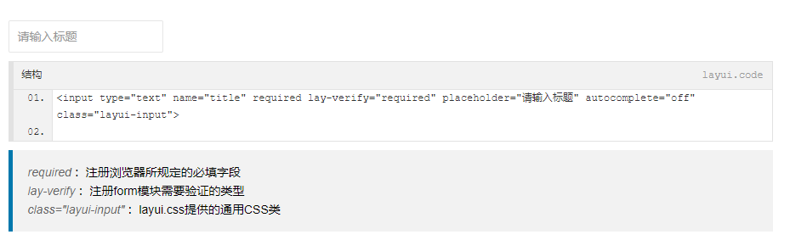

required：注册浏览器所规定的必填字段   
lay-verify：注册form模块需要验证的类型   
class="layui-input"：layui.css提供的通用CSS类

### 表单方框风格layui-form-pane

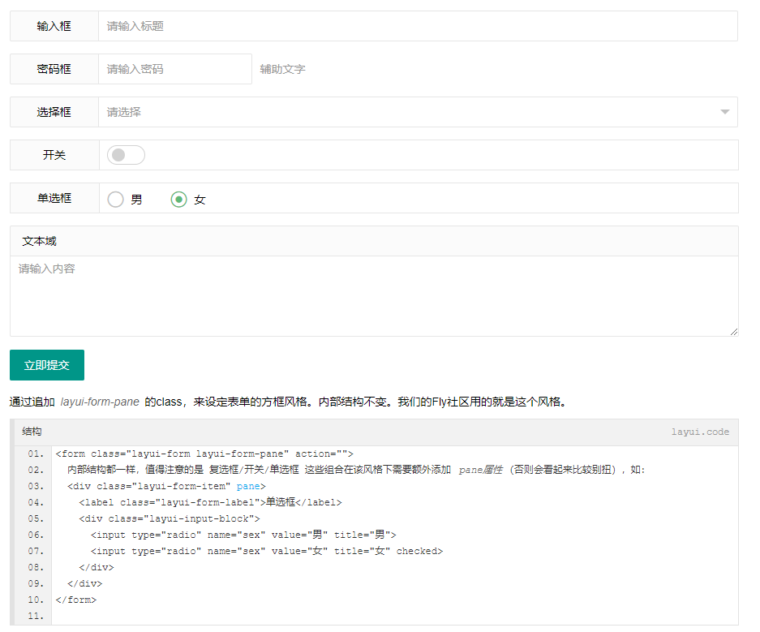

### 提交lay-submit



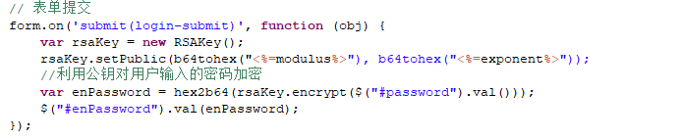

## 导航

<https://www.layui.com/doc/element/nav.html>

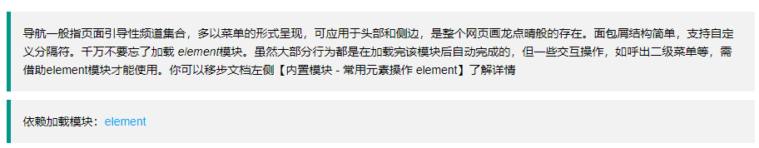

### 水平导航layui-nav

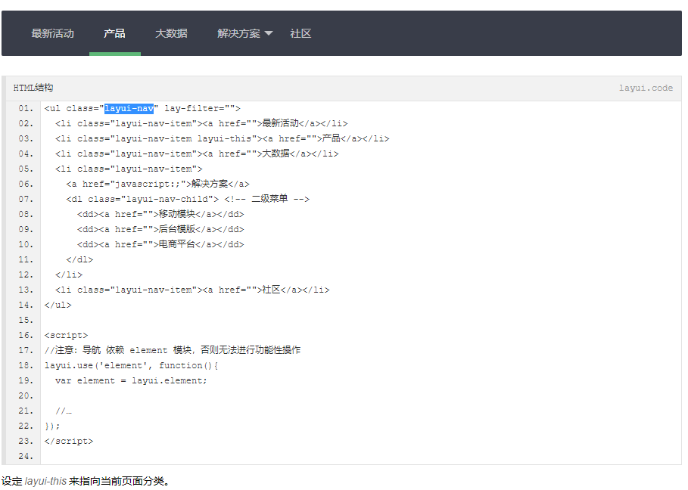

### 导航主题layui-bg-

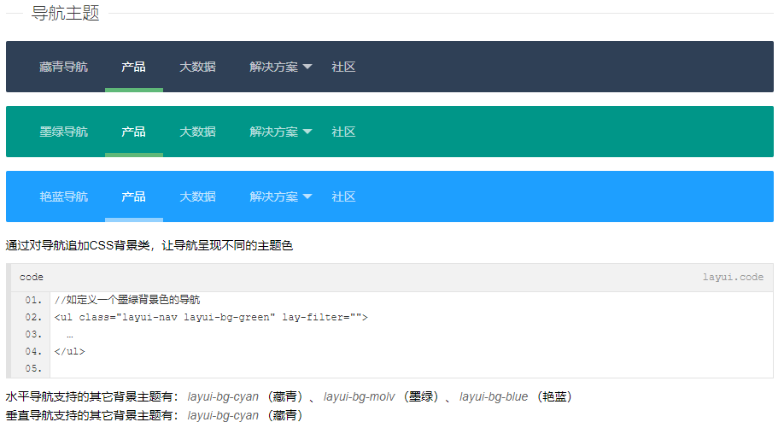

### 垂直/侧边导航

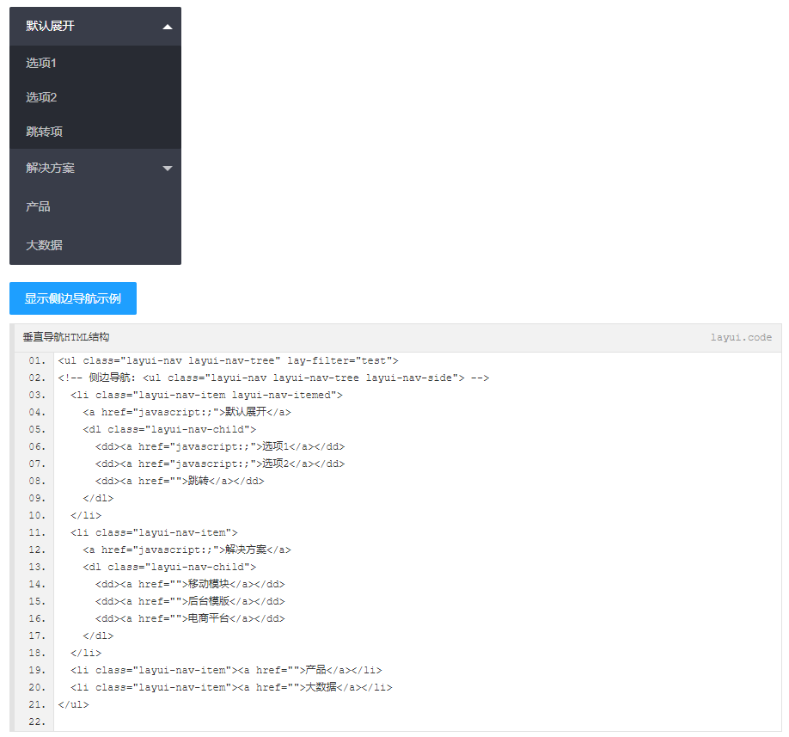

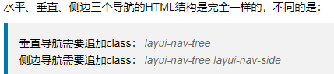

### 导航可选属性

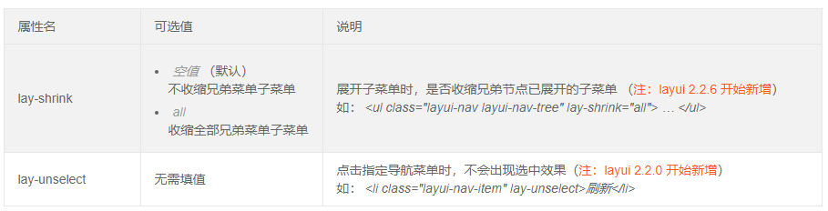

## 面板 - 页面元素

<https://www.layui.com/doc/element/panel.html>

### 卡片面板layui-card

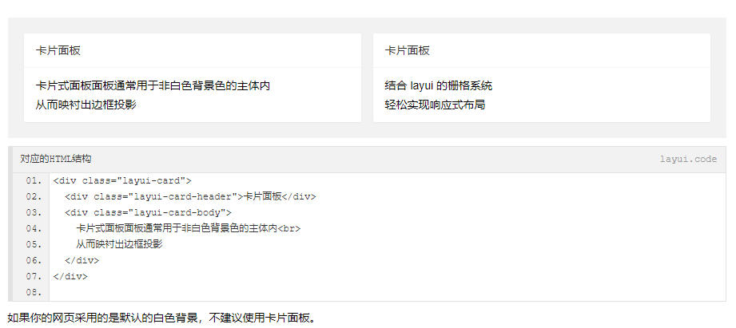

# 内置模块

## 常用元素操作 - layui.element

<https://www.layui.com/doc/modules/element.html>



### 使用

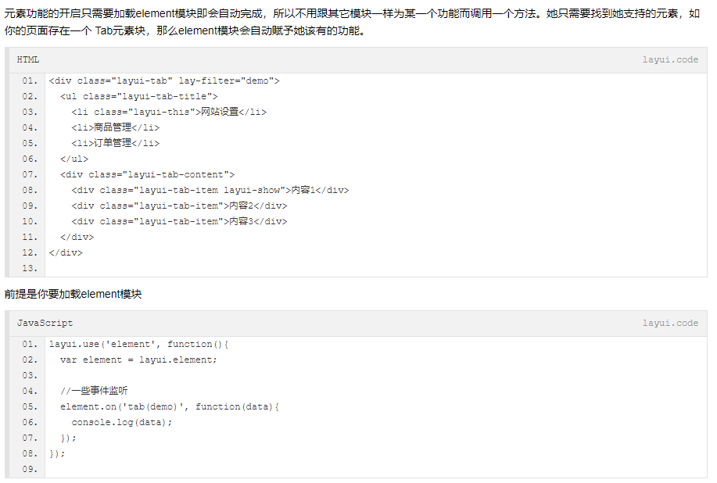

### 预设元素属性

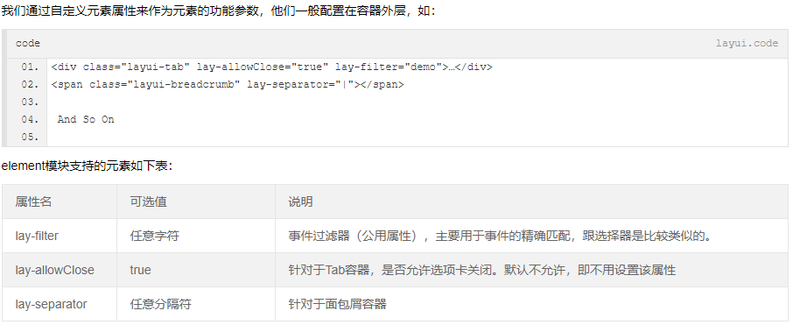

### 基础方法

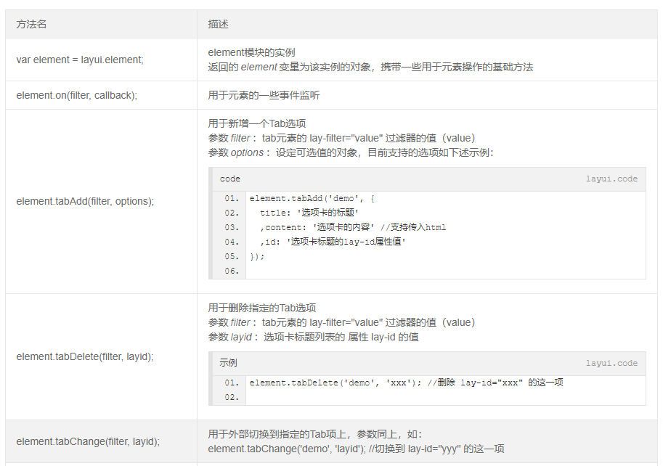

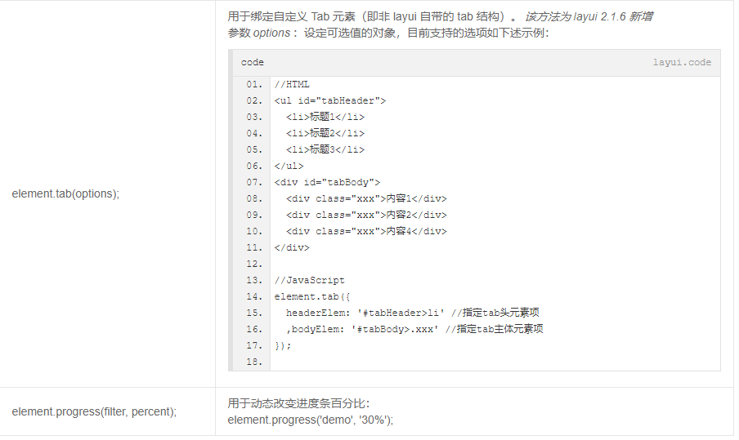

### 更新渲染



### 事件监听

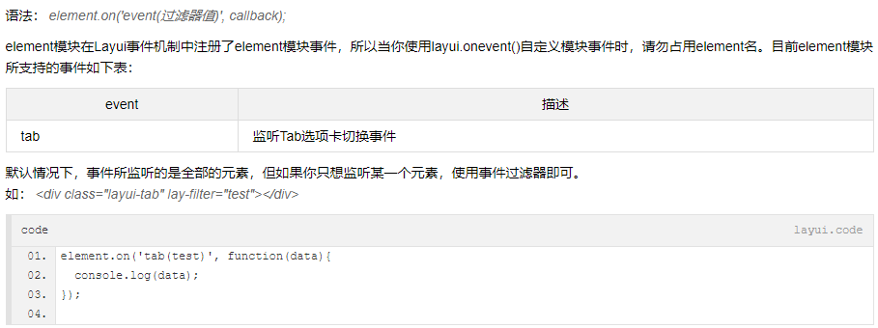

## table 数据表格文档 - layui.table

<https://www.layui.com/doc/modules/table.html>

### 快速使用

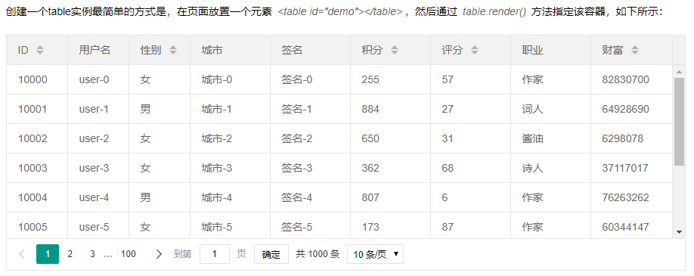

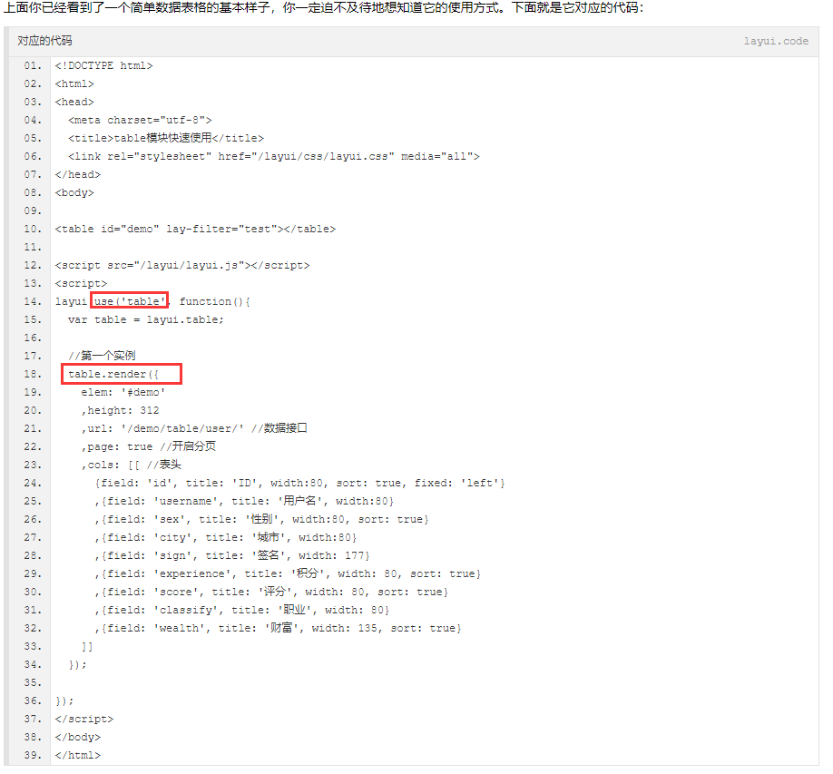



返回的数据

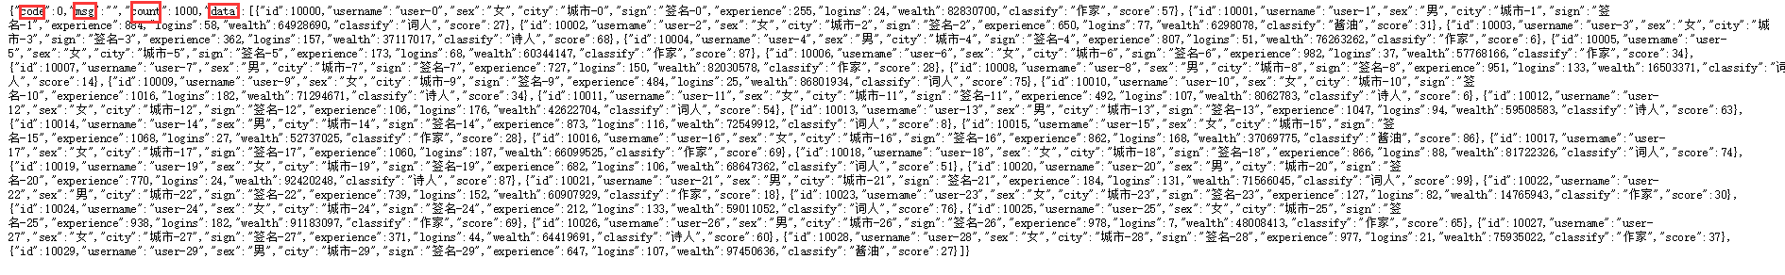

### 三种初始化渲染方式

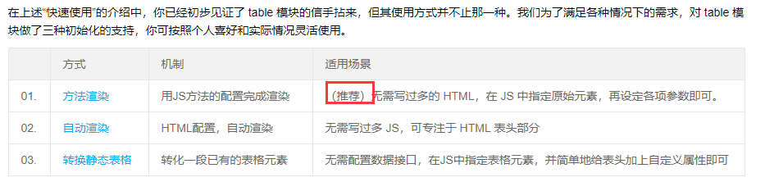

#### 方法渲染

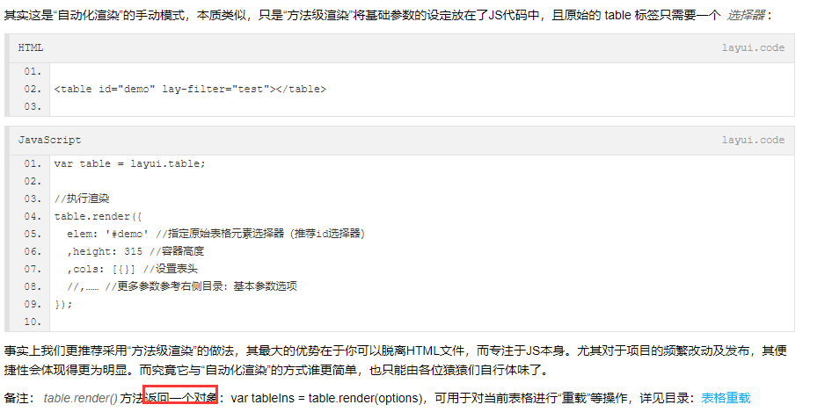

#### 自动渲染

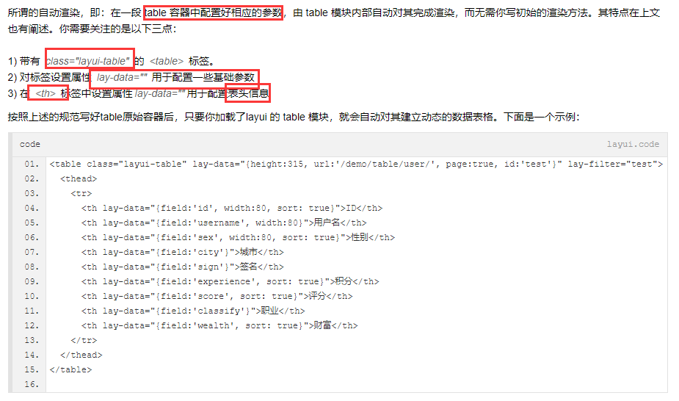

#### 转换静态表格

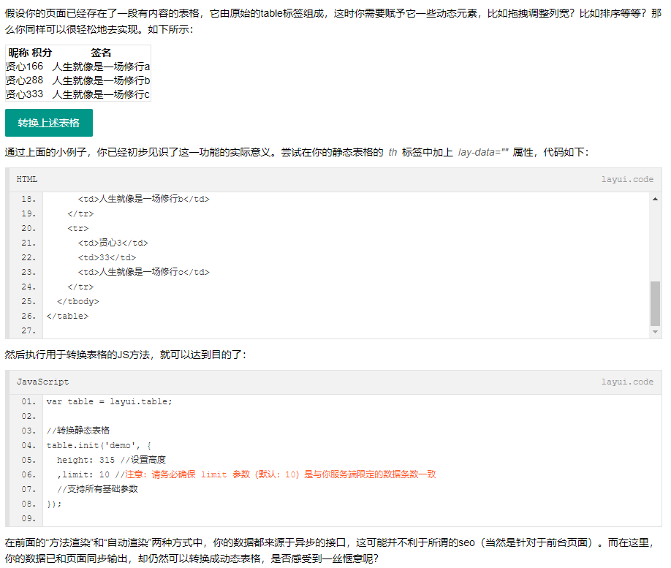

### 基础参数一览表

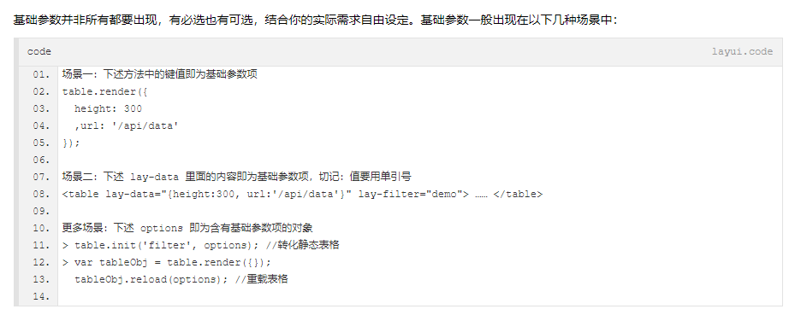





<https://www.layui.com/doc/modules/table.html#height>

### 基础方法

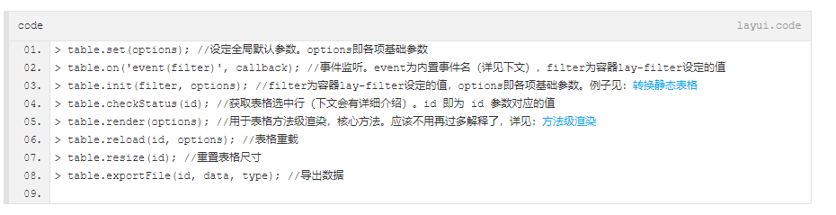

#### 表格重载

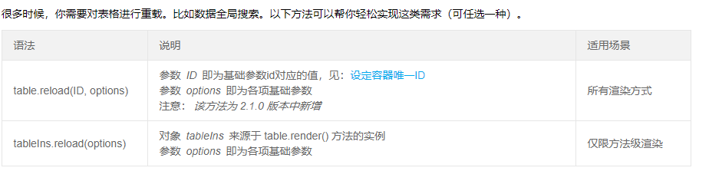

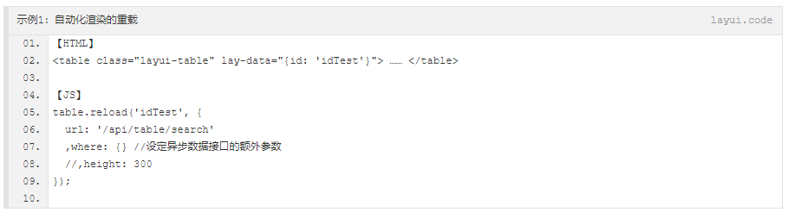

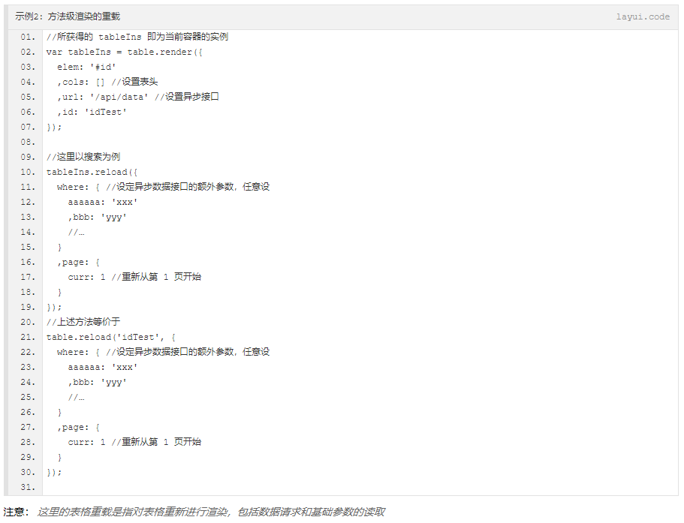

#### 导出任意数据

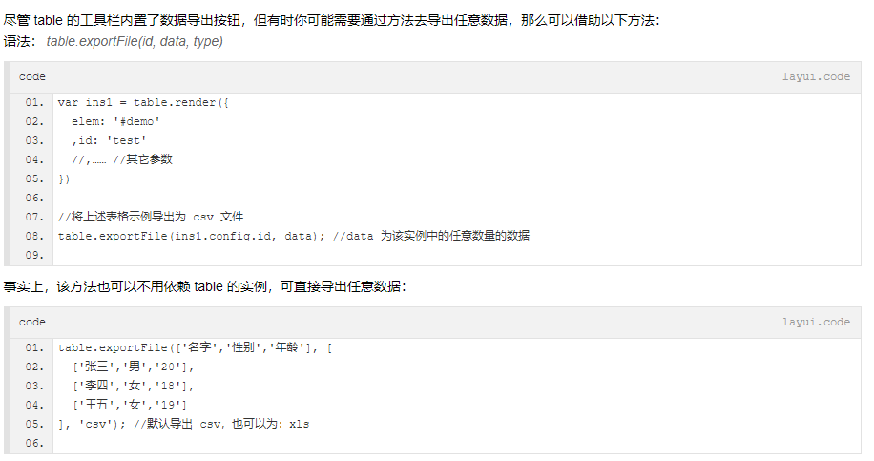

### 表单初始赋值

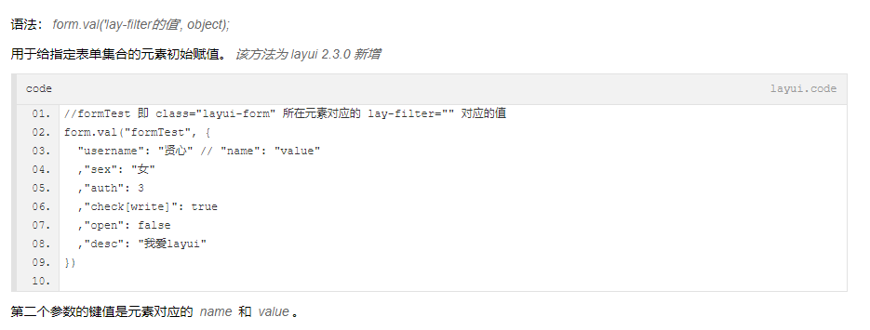

## Laytpl 模板引擎

https://www.layui.com/doc/modules/laytpl.html

laytpl 是 JavScript 模板引擎，在字符解析上有着比较出色的表现，欠缺之处在于异常调试上

## Layer 弹出层layer

<https://www.layui.com/doc/modules/layer.html>

### 使用场景

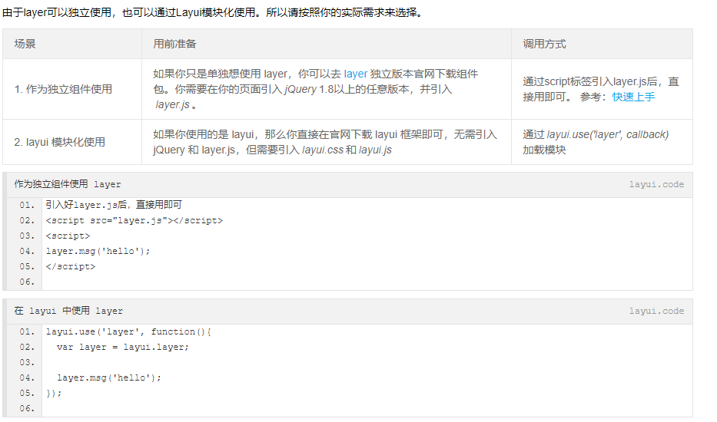

### 基础参数

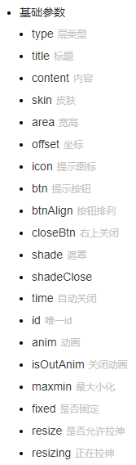



#### type - 基本层类型

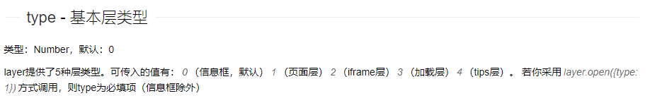

#### content - 内容

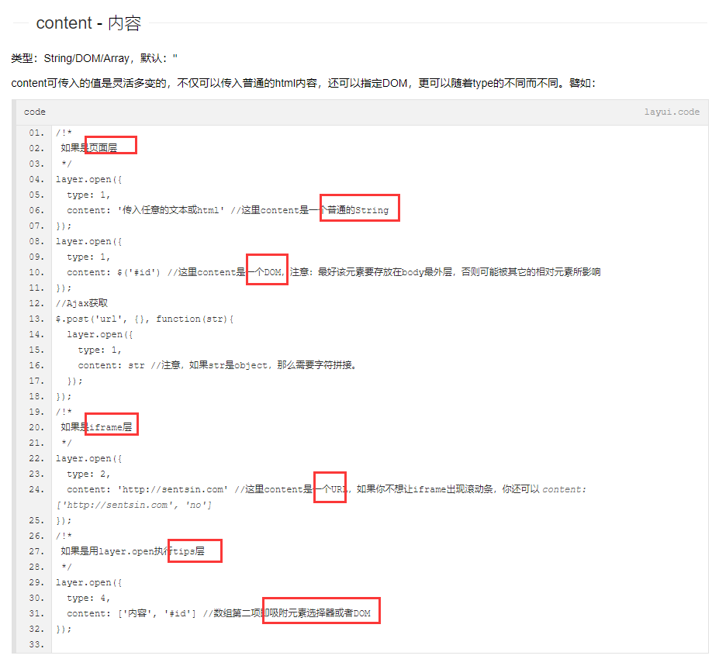

#### btn - 按钮

https://www.layui.com/doc/modules/layer.html#btn



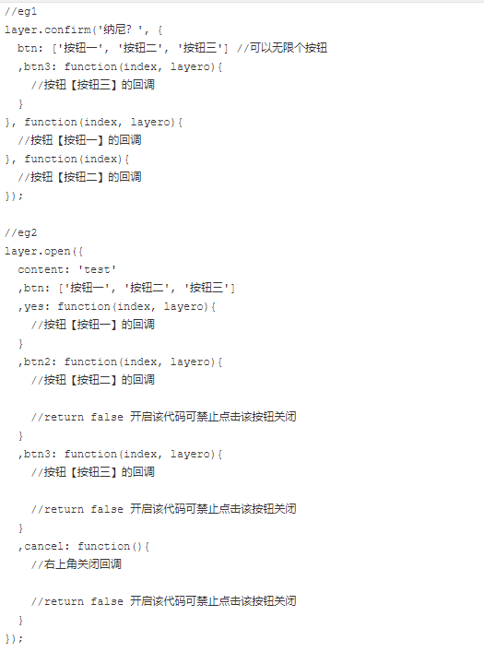

#### icon - 图标。信息框和加载层的私有参数

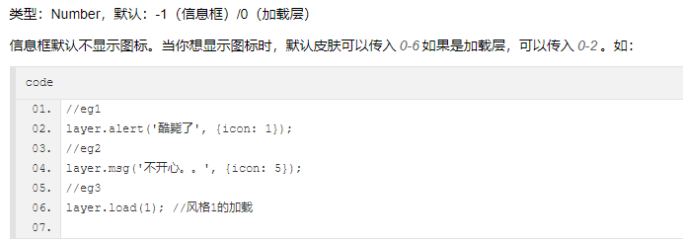

0- 

1-

2- 

3- 

4- 

5- 

6- 

### layer.msg(content, options, end) - 提示框

### 内置方法

#### layer.close(index) - 关闭特定层

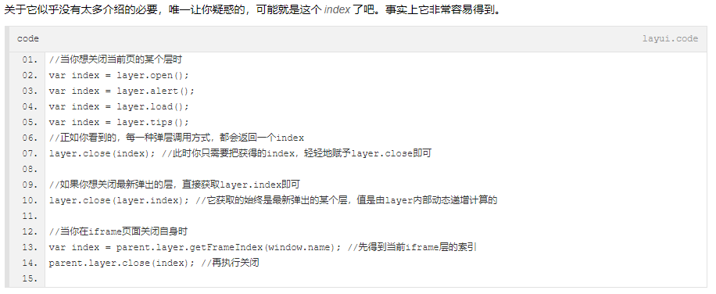

## 表单模块文档 - layui.form

<https://www.layui.com/doc/modules/form.html>

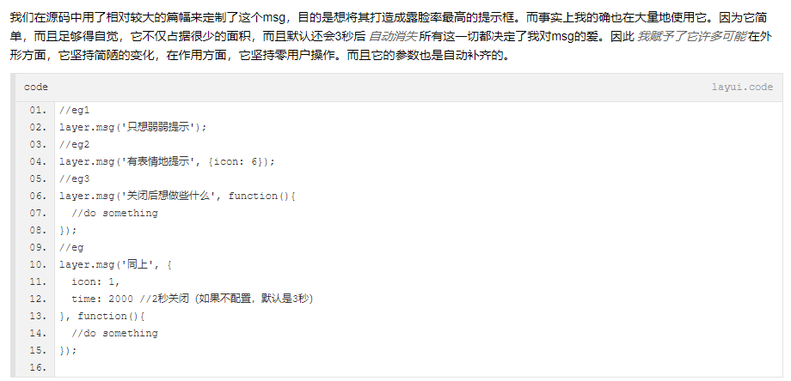

### 使用



### 更新渲染



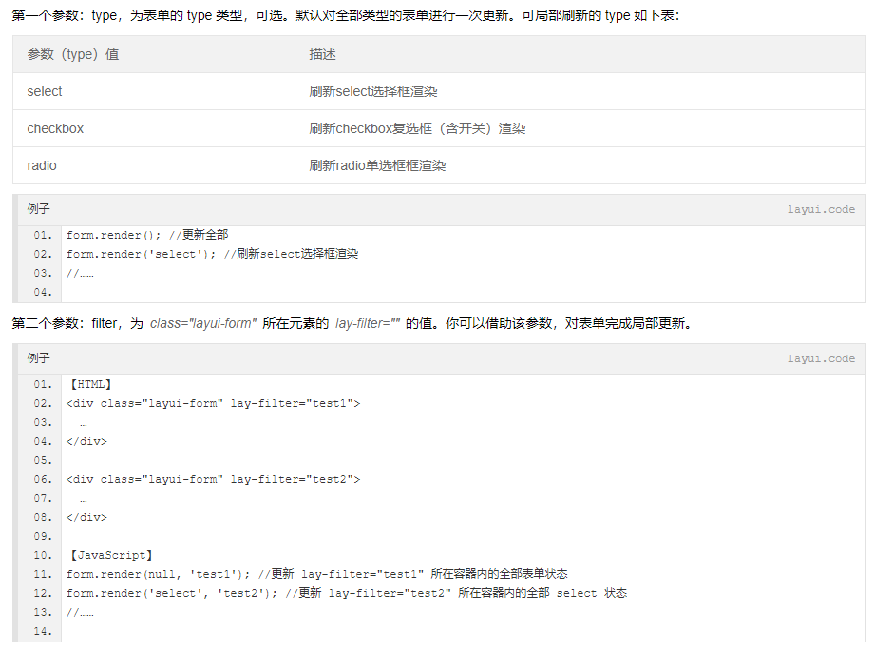

### 预设元素属性

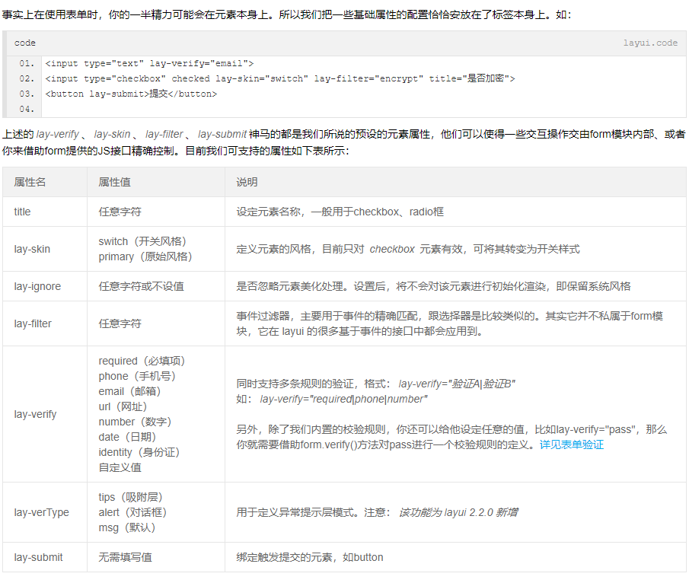

### 事件监听

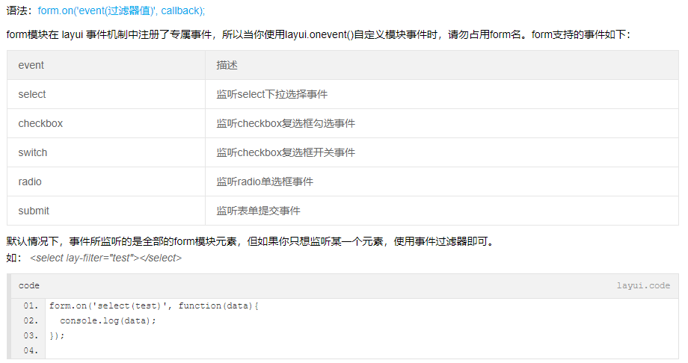

### 监听submit提交

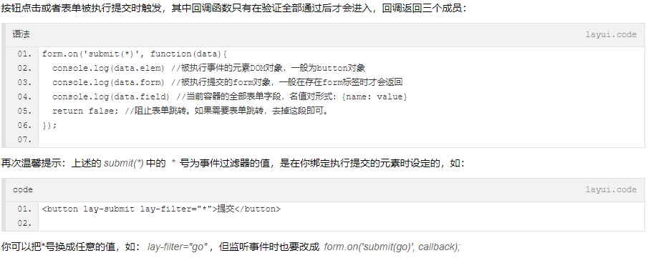

# Lib/view.js

# Layui 后台管理框架研究

## 登录

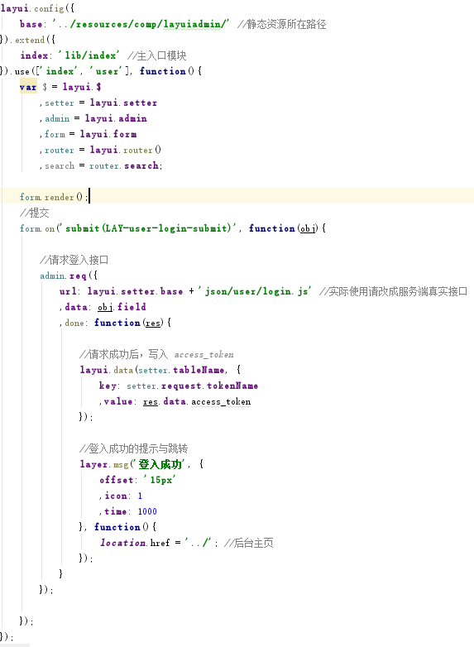

预加载lib/index.js



